Toastmasters 项目开发流程简单说明

服务端开发流程说明
- 环境说明：
- 服务端采用springMVC + Mybatis + MySQL 为框架搭建起来的Web服务，其中包括：Web网站ToastmastersManageWeb 和 Service服务接口ToastmastersServicesWeb 两个工程。
- 服务端采用的项目管理工具：maven
- JDK版本：1.8.0.45
- MySQL版本：5.6.25
- Maven 版本：3.3.3
- 开发流程如下：（以登录功能为例）
- 项目结构如下：
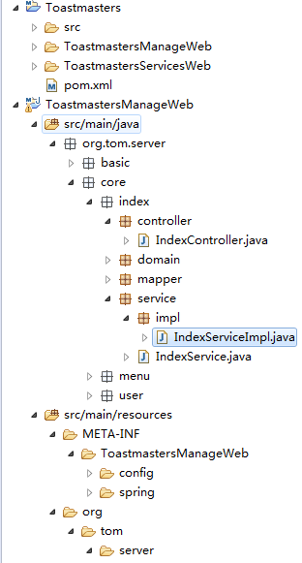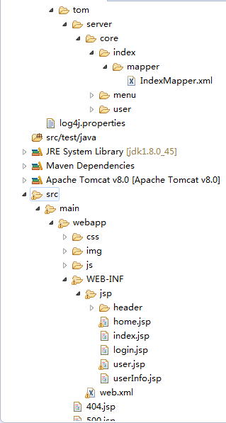
- 创建Controller类，继承org.springframework.web.servlet.mvc.AbstractController
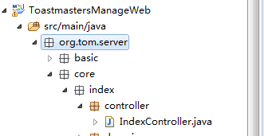

- 可用override AbstractController类的run方法作为自己的URL实现方法，也可自定义函数。
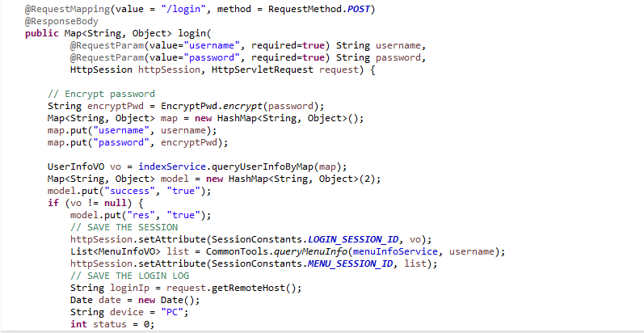
其中RequestMapping就是你URL访问的后缀，如下URL格式：
http://localhost:8080/ToastmastersManageWeb/tmw/home

ResponseBody 这是你要返回值到调用地方的时候需要用到。在这个方法，我的返回值是一个json格式，所以需要用到。

- 自定义一个service 及其 实现类，注意：实现类命名规则为Service名字+Impl,如下：
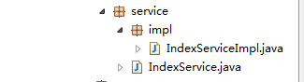
注意：如果实现类涉及到数据库访问的时候，需要设置异常回滚机制，如下设置：
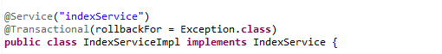
- Controller调用service方法，用注解的方式初始化service，如下方式：
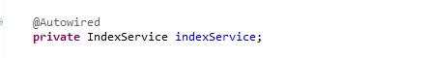
然后在controller方法里面调用函数：
- 定义mapper，则mybatis的实现
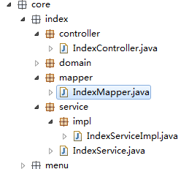在图的mapper路径下新建一个类（注意命名规范）然后定义方法
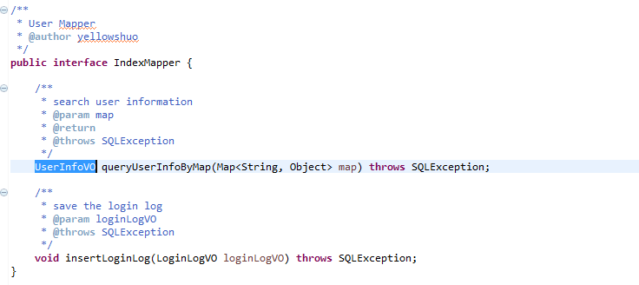
接下来编写mybatis的实现，在resource相关路径下定义一个与mapper同名的xml，如下：
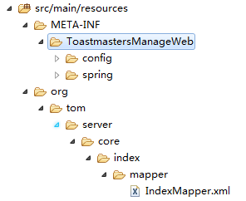
注意：IndexMapper.xml里面的函数及其返回对象的写法都是在<mapper>节点里面写的，该节点写法如下：
<mapper namespace="org.tom.server.core.index.mapper.IndexMapper">
其中 namespace就是指你的mapper Java类的完整路径。
- 由于登录功能其实就是查询功能，
完整写法如下：
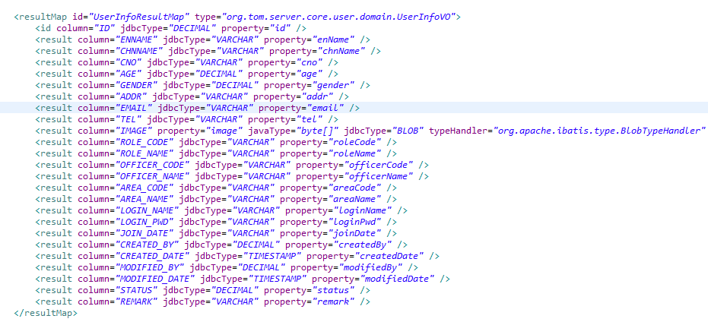
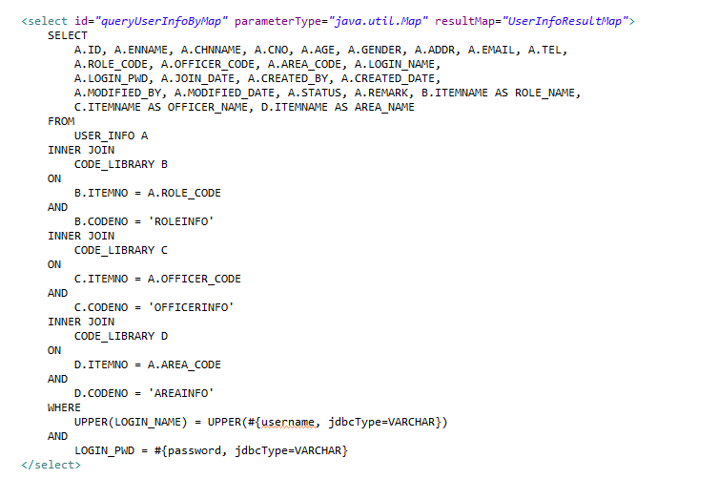

我们的查询功能需要注意以下几点：
  - 参数：mybatis包含两种传参方式：parameterMap/parameterType两种方式：
其中：parameterType是指Java的类方法，如返回字符串的话，则写法为：
parameterType=”java.lang.String”
parameterMap指的是在xml定义的parameterMap，它定义Java类和字段的对应关系
  - 返回值：mybatis包含resultMap/resultType两种返回值方式
其中：resultType是指Java的类方法，如返回字符串的话，则返回值的写法为：
resultType=”java.lang.String”
resultMap指的是在xml定义的resultMap，它定义Java类和字段的对应关系，如上图的resultMap
  - 函数名是与mapper类的方法名一一对应的，如下：
<select id="queryUserInfoByMap" parameterType="java.util.Map" resultMap="UserInfoResultMap">
- Jsp获取spring controller对象的方法如下：
${userInfo.enName }
你的controller方法需要做的是：以Map<String, Object> model 作为参数传进来，在实现里面将你要返回的对象put进去，如下：
UserInfoVO userInfo =
(UserInfoVO)httpSession.getAttribute(SessionConstants.LOGIN_SESSION_ID);
model.put("userInfo", userInfo);
Android客户端开发流程说明

